МОСКОВСКИЙ ГОСУДАРСТВЕННЫЙ ТЕХНИЧЕСКИЙ УНИВЕРСИТЕТ

им. Н.Э. Баумана

Факультет «Информатика и системы управления»

Кафедра «Систем обработки информации и управления»

ОТЧЕТ

**Лабораторная работа №__3__**

по дисциплине«Разработка нейронных сетей»

Тема: «Регуляризация и аугментация данных в НС»

ИСПОЛНИТЕЛЬ: ____Винников С.С.____

ФИО

группа _____ИУ5-24М_____

________________

подпись

" "______2024 г.

ПРЕПОДАВАТЕЛЬ: ___Канев А.И._____

ФИО

__________________

подпись

"__"_________2024 г.

Москва - 2024

__________________________________________________________

# Задание

По заданию выбрать свои классы и обучить сверточную нейронную сеть c использованием техник дропаут и аугментации данных. Сравнить три варианта дропаута и три варианта аугментации данных.

Проанализировать результаты обучения в Tensorboard.

Для задания нужно сформировать свою подвыборку CIFAR100 по варианту. Вы должны использовать следующие классы из CIFAR100:

1. Номер группы + 15
2. Номер варианта + 56
3. ИУ5 (Номер варианта + 21); ГУИМЦ (80); Иностранцы (90)

Полученные варианты:

1. 24 + 15 = 39
2. 2 + 56 = 58
3. 2 + 21 = 23

# Часть 1. Обучение нейронной сети.

Начальная конфигурация нейронной сети указана на рис.1

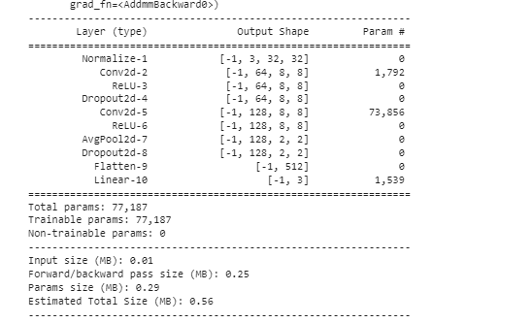

Рис. 1 – базовая конфигурация НС.

Проводим для неё обучение, обучаем 500 эпох, батч 128, метод – обучение с импульсом. Tensorboard Smoothing на графиках – 0.89.

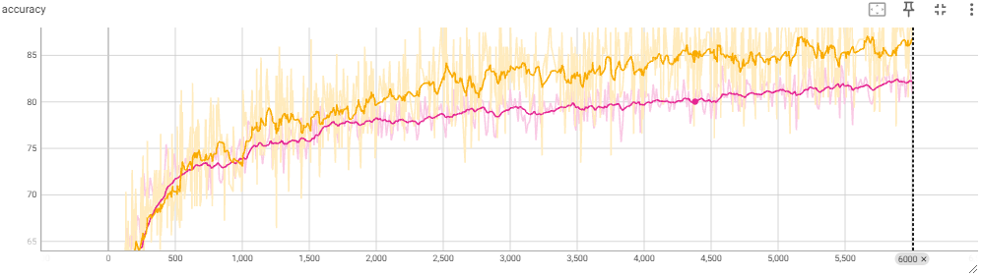

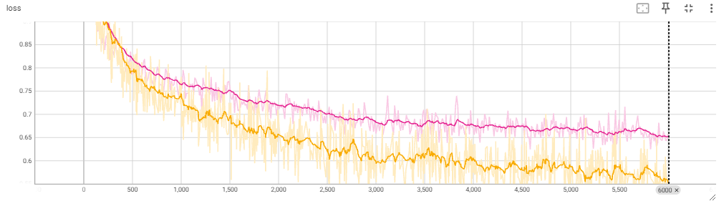

Рис. 2 – графики функции ошибки и точности для начальной конфигурации.

Результаты обучения схожи с ЛР2 – начальная точность на тестовой выборке около 82 %. Однако, по графикам видно – модель куда позже начинает замедлять обучение. За 6000 итераций максимум получен на 4503, с точностью в 84%.

Таблица 1 – базовые метрики модели на тесовой выборке.

|  |  |  |  |
| --- | --- | --- | --- |
| класс | precision | recall | f1-score |
| 36 | 0.9316 | 0.9260 | 0.9288 |
| 74 | 0.9236 | 0.8700 | 0.8960 |
| 39 | 0.8665 | 0.9220 | 0.8934 |

# Часть 2. Работа с моделью из ЛР2.

Загрузим конфигурацию НС из ЛР2.

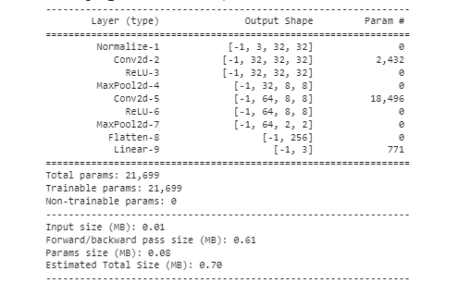

Рис. 3 – ЛР 2 конфигурация.

При работе без dropout слоёв, с аугментацией на ЛР2 модели получим переобучение уже на 50-60 эпохе:

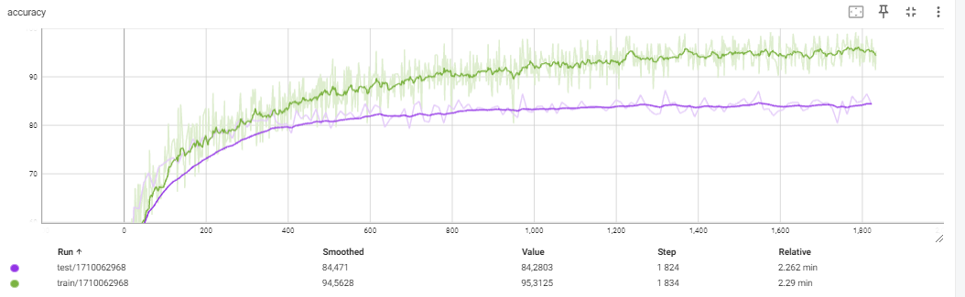

Рис. 4 – точность ЛР 2 с аугментацией.

Проведём анализ для нашей ЛР, сравнив 3 варианта dropout на 2 слоях: (0.1, 0.2), (0.2, 0.3), (0.3, 0.4). Результаты приведены в таблице 2. Графики точности приведены на рис. 5-8. На рис.5 видно, что точность выходит на плато около 2000 итерации – то есть за 168 эпох. Для остальных представлены только финальные графики точности.

Таблица 2 – сравнение dropout.

|  |  |  |  |
| --- | --- | --- | --- |
| Dropout 1 | Dropout 2 | Количество эпох до переобучения | Точность, % |
| 0.1 | 0.2 | 168 | 86 |
| 0.2 | 0.3 | 170 | 85 |
| 0.3 | 0.4 | 230 | 84 |

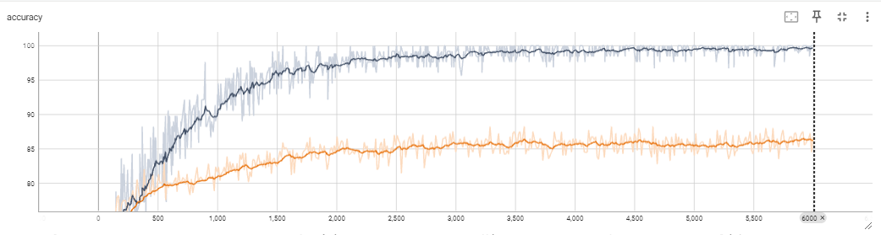

Рис. 5 – график точности для dropout 0.1, 0.2.

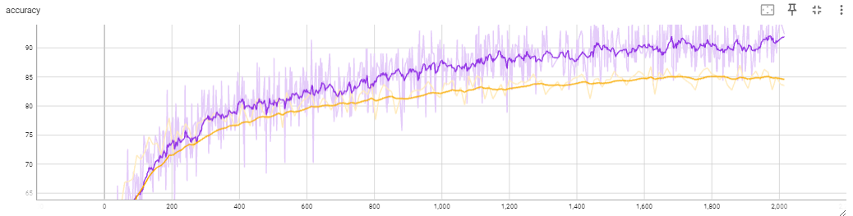

Рис. 6 – график точности для dropout 0.1, 0.2 на 168 эпох.

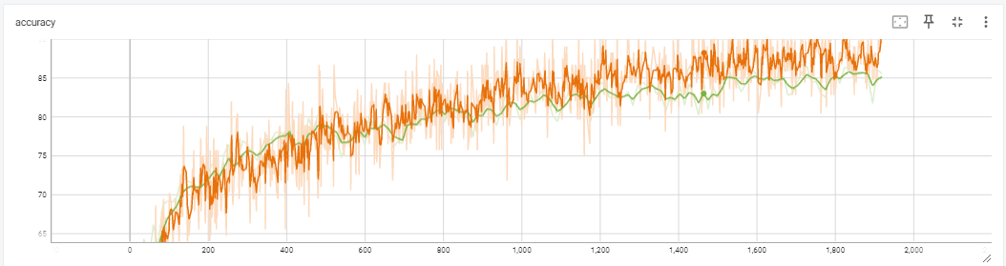Рис.7 – график точности для dropout 0.2, 0.3 на 170 эпох.

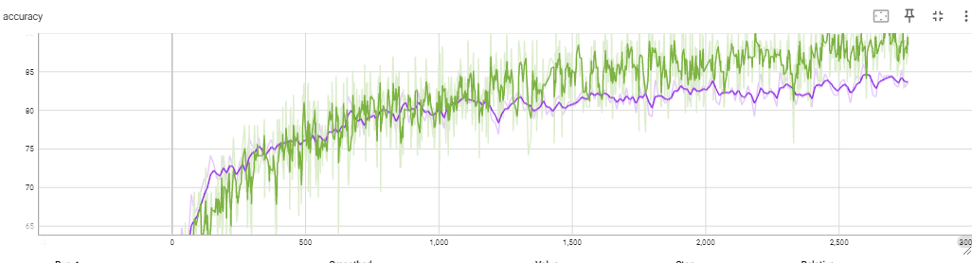

Рис.8 – график точности для dropout 0.3, 0.4 на 230 эпох.

Для дальнейшей работы выберем dropout (0.1, 0.2). С ним точность уже выше, чем в ЛР2. При dropout больше, происходит уменьшение времени, требуемого на 1 итерацию в среднем, но растёт количество эпох. Итого движемся вперёд с dropout (0.1, 0.2)

Проведём анализ для нашей ЛР, сравнив 3 варианта weight decay. Результаты приведены в таблице 3.

Таблица 3 – сравнение weight decay.

|  |  |  |
| --- | --- | --- |
| Weight decay | Количество эпох до переобучения | Точность, % |
| 1e-5 | 168 | 86 |
| 1e-4 | 135 | 84 |
| 1e-3 | 120 | 85 |

Продолжим использовать Weight decay 1e-5.

Проведём анализ для нашей ЛР, сравнив 3 варианта аугментации данных. Поскольку классы хомяков и мышей-полёвок очень схожи по формам, попробуем поработать с переносами. Результаты приведены в таблице 4.

Таблица 4 – сравнение аугментаций.

|  |  |  |
| --- | --- | --- |
| Аугментация | Количество эпох до переобучения | Точность, % |
| degrees= 15, translate=(0.1, 0.1), scale=(0.8, 1.2),shear=5 | 168 | 86 |
| degrees= 25, translate=(0.2, 0.2), scale=(0.8, 1.2),shear=7 | 158 | 86.3 |
| degrees= 5, translate=(0.1, 0.1), scale=(0.9, 1.1),shear=3 | 150 | 84 |

Скачаем и сравним итог работы модели с моделью из ЛР2 на рис. 9-10.

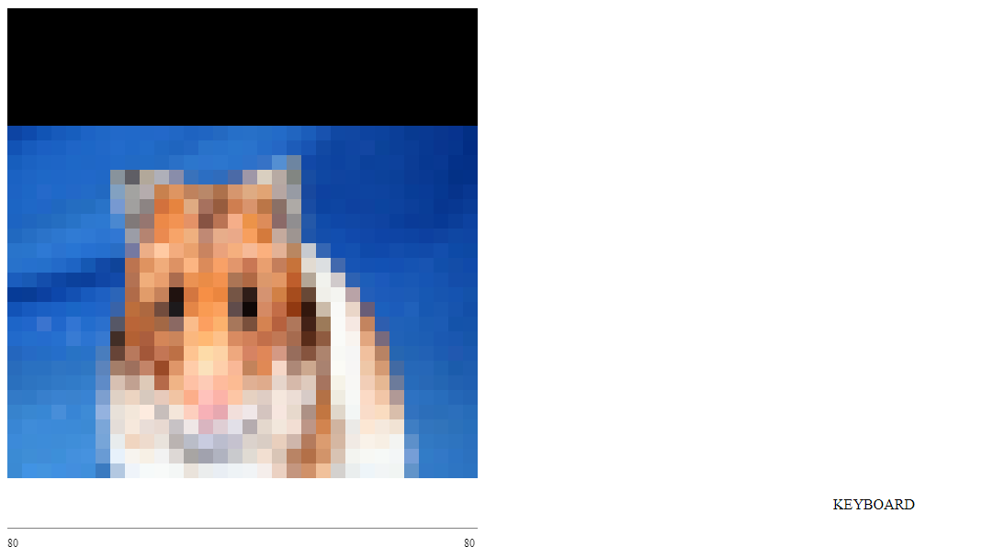

Рис. 9 – CNN модель.

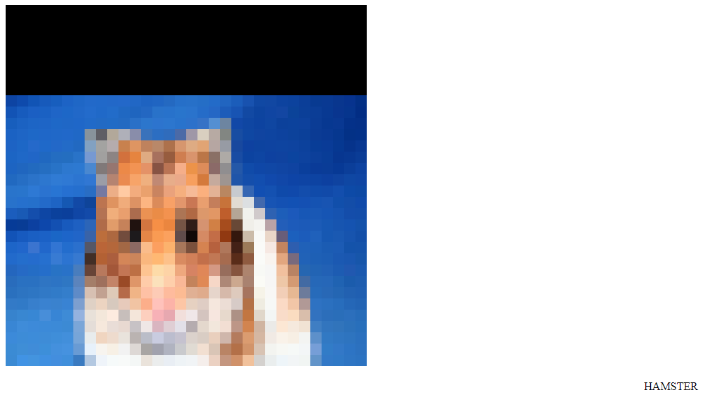

Рис.10 – CNN-AUG модель.

**Вывод:** одной из главных проблем в нейронных сетях является переобучение. Для того, чтобы избежать переобучения, для определённого дата сета и конфигурации НС можно применить 3 стратегии: дропаут – динамическое уменьшение количества нейронов, штаф за сложность – способ влияния на функцию потерь, аугментация – пермутации входных данных для внесения разнообразия во входной датасет, без расширения изначальной выборки. Для улучшения работы НС сильно помог dropout, позволив выиграть несколько процентов, а также аугментация – увеличила различия между схожими классами.